**ВСР 2.5**

**Алгоритм: создание Telegram‑бота без кода (BotFather + BotMother)**

Цель

* За 10–15 минут создать учебного бота в Telegram с меню и ответами на кнопки, не пиша код.

Требования

* Аккаунт Telegram.
* Браузер и доступ к [https://app.botmother.com](https://app.botmother.com/) (онлайн‑конструктор ботов).
* Важно: не публикуйте токен бота в открытом доступе.

Шаг 1. Регистрация бота в BotFather (получение токена)

1. Откройте в Telegram бот @BotFather и нажмите Start (/start).
2. Команда /newbot → введите «человеческое» имя бота (например, Учебный Бот ВСР).
3. Придумайте username, оканчивающийся на bot, например vsr_demo_2025_bot.
4. Сохраните выданный токен вида 123456789:AA... и ссылку t.me/vsr_demo_2025_bot  
   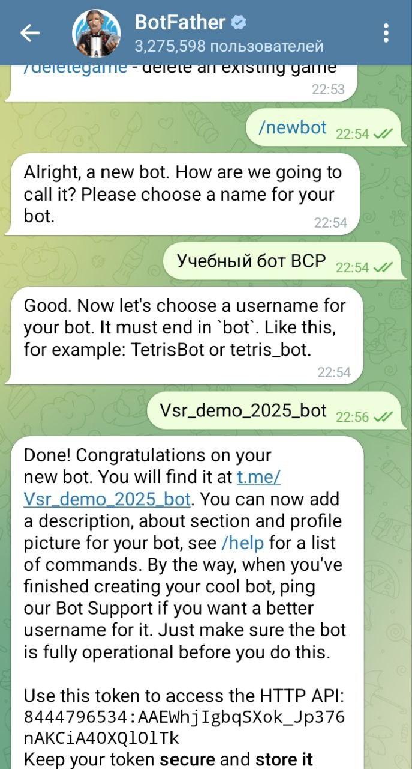

Шаг 2. Создание бота в конструкторе BotMother

1. Зайдите на [https://app.botmother.com](https://app.botmother.com/) → Sign up/Log in.
2. Нажмите Add bot → Telegram.
3. Вставьте токен от BotFather → Connect.
4. Убедитесь, что статус Connected/Online.

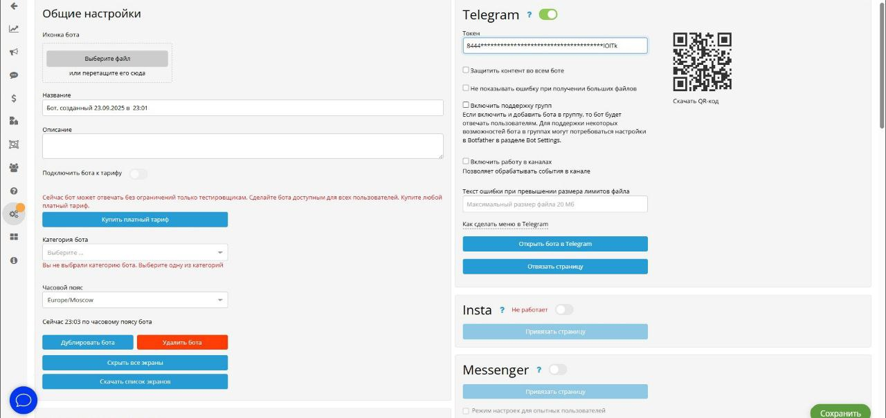

Шаг 3. Настройка сценария /start (главное меню)

1. Откройте раздел Scenarios/Flows → Create (или откройте готовый Start).
2. Добавьте блок Send message с текстом:  
   Привет! Я учебный бот. Выберите раздел:
3. В этом блоке добавьте кнопки:
   * О проекте
   * Контакты
   * Помощь
4. Для каждой кнопки создайте отдельный блок Send message:
   * «О проекте»: Короткое описание назначение бота.
   * «Контакты»: Email/сайт/телефон (если учебный — просто пример).
   * «Помощь»: Подсказки по кнопкам и команда /start.
5. В конец каждого блока добавьте кнопку «Назад в меню» → переход обратно в блок Start.
6. Сохраните сценарий (Save/Publish).  
   Скриншот 4: редактор блока Start с текстом и кнопками.

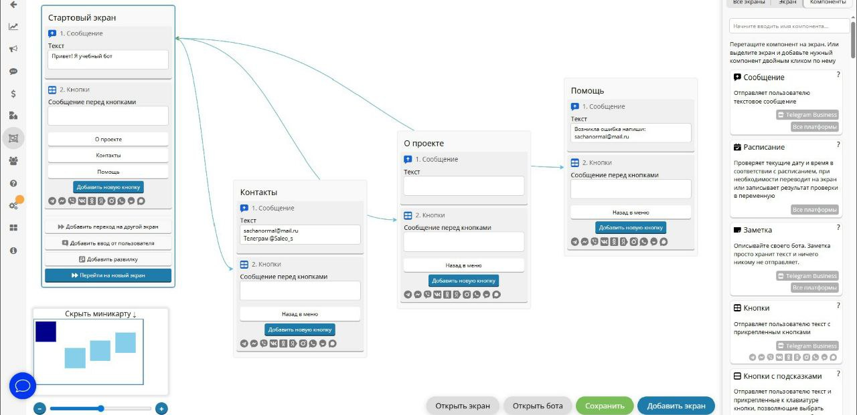

Шаг 4. Публикация и тестирование

1. В BotMother нажмите Publish/Start bot (запустить).
2. Откройте t.me/vsr_demo_2025_bot → нажмите Start или введите /start.
3. Проверьте:
   * отображение меню,
   * ответы по каждой кнопке,
   * возврат «Назад в меню».

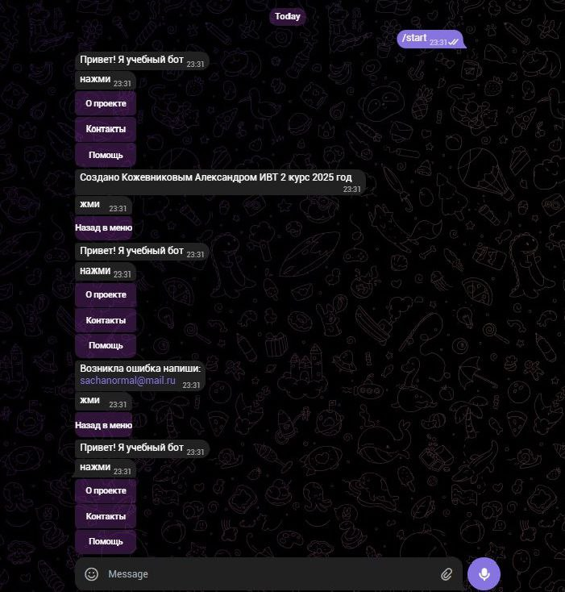

Шаг 5. (Опционально) Команды и аватар

* В BotFather команда /setuserpic → выберите картинку‑аватар.
* Команда /setdescription → короткое описание в профиле.
* Команда /setcommands → список команд, например:  
  start — главное меню  
  help — помощь  
  Скриншот 9: окно установки аватара/описания или список команд.

Шаг 6. Типичные ошибки и решения

* Бот «молчит»: неправильный токен или не нажали Publish/Start в конструкторе.
* Username занят: в BotFather задайте другой, обязательно заканчивающийся на bot.
* Бот отвечает только вам: это нормально для приватных чатов; для групп нужно отключить Privacy Mode в BotFather (/setprivacy)..